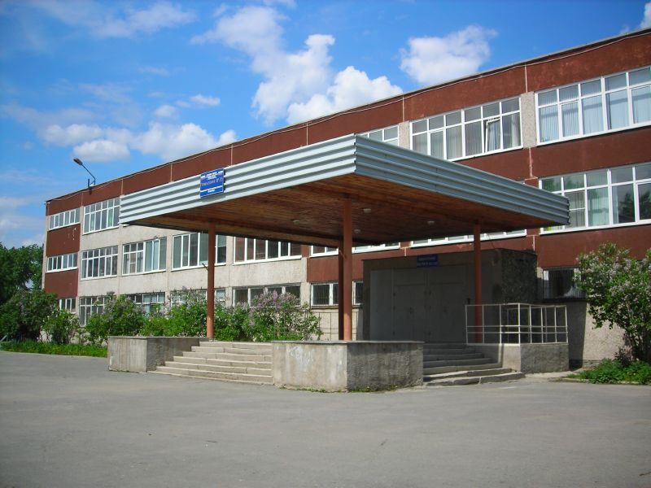
ЭКОЛОГИЯ И РЕСУРСОСБЕРЕЖЕНИЕ

Приглашаем Вас принять участие в I городской научно-практической конференции школьников «Экология и ресурсосбережение», которая проводится в год объявленный указом Президента РФ Годом экологии и Годом особо охраняемых природных территорий.
Конференция состоится 8 декабря 2017 года на базе Муниципальное общеобразовательного бюджетного учреждения городского округа Тольятти «Гимназия №35» (Кулибина, 17).
Организаторы конференции: Департамент образования городского округа Тольятти, ФГБОУ ВО «Тольяттинский государственный университет», МБУ «Гимназия №35».
Целью конференции является повышение качества и значимости школьных исследований в области экологии, природопользования, химии, как важнейшего фактора современного экологического воспитания и образования. В рамках конференции планируется пленарное заседание и последующая защита проектов школьников по направлениям: практическое решение экологических проблем края, особо охраняемые территории, проблема переработки отходов, практика использования вторсырья, влияние загрязнений на окружающую среду. Программа конференции прилагается.
Просим подтвердить свое участие в конференции до 05.12.2017 г. по телефону или на электронную почту: рабочий телефон 8(8482) 53-92-32, e-mail: izos.cafedra@yandex.ru

